臺中高工111年度「從0開始學Unity3D-遊戲設計入門實作(基礎)」研習實施計畫
一、目標：
Unity為遊戲設計及VR領域重要的免費軟體，期待透過此研習，提供老師們學習Unity並應用於新興科技教學的機會。此研習之學習目標如下:
(一) 使老師熟悉Unity的基本操作與場域規劃。
(二) 使老師熟悉Unity的設計基礎。
(三) 使老師熟悉Unity的常用物件的類別與特性。
二、辦理單位：
(一)指導單位：教育部國民及學前教育署、臺中市政府教育局。
(二)主辦單位：新興科技教育遠距示範服務計畫─中投區遠距教學示範中心。
(三)承辦單位：臺中市立臺中工業高級中等學校。
(四)協辦單位：前瞻新興科技教育遠距示範服務計畫辦公室。
三、研習日期：111年10月21日（星期五）。
四、研習地點：臺中高工中工大樓二樓新興科技推廣中心教室(如附件)。
五、研習內容：如課程表。
六、參加人員：全台國小、國中、國高中職教師，研習人數以30名為限。
七、研習方式：實作教學。
八、報名方式：
(一)採線上報名，即日起至10月19日前（星期三）報名，額滿為止。
(二)請至報名網站查閱錄取名單。
(三)報名網址：https://www2.inservice.edu.tw/ (全國教師在職進修資訊網)
研習課程代碼：3549428。
(四)活動網址：http://www.tcivs.tc.edu.tw/ischool/publish_page/244/（新興科技教育遠距示範服務計畫─中投區區域推廣中心；可至臺中高工首頁，點選左側行政單位選單進入。）
九、全程參加研習人員，核發7小時研習時數。
十、其他注意事項：
(一)參加研習教師課務自理。
(二)曾線上報名過研習活動者，報名時請按照報名流程操作，如未曾線上報名研習活動，請先加入全國教師研習在職進修資訊網會員後才可以進行線上報名。
(三)臨時請假請事先告知以便通知備取學員。
(四)臺中高工提供HTC Vive裝置及Unity軟體。
(五)本研習如有其他未盡事宜，另案修正上網公告。線上報名時，如有任何問題，請電洽：04-22613158分機6702，黃耀暉老師、呂豐智助理。

臺中高工111年度遠距示範服務計畫
「從0開始學Unity3D -遊戲設計入門實作(基礎)」
研習課程表
日期: 10月21日 (星期五)
講師：玄奘大學視覺傳達系主任 吳敬堯系主任
時 間 | 內 容
08：45～09：00 | 報到與認識
09：00～10：00 | Unity VR 操作基礎課程與VR 3D場景導覽場域布展規劃(一)
10：00～10：20 | 休息、互動時間
10：20～12：00 | Unity VR 操作基礎課程與VR 3D場景導覽場域布展規劃(二)
12：00～13：00 | 午餐、休息時間
13：10～14：00 | Unity VR 操作基礎課程與VR 3D場景導覽場域布展規劃(三)
14：00～14：10 | 休息、互動時間
14：10～15：00 | Unity C# 程式腳本介紹 -程式基礎觀念與變數宣告
15：00～15：20 | 休息、互動時間
15：20～17：00 | Unity腳本介紹-遊戲物件的 Transform 屬性與方法
17:00 | 散會

【附件】教室位置圖

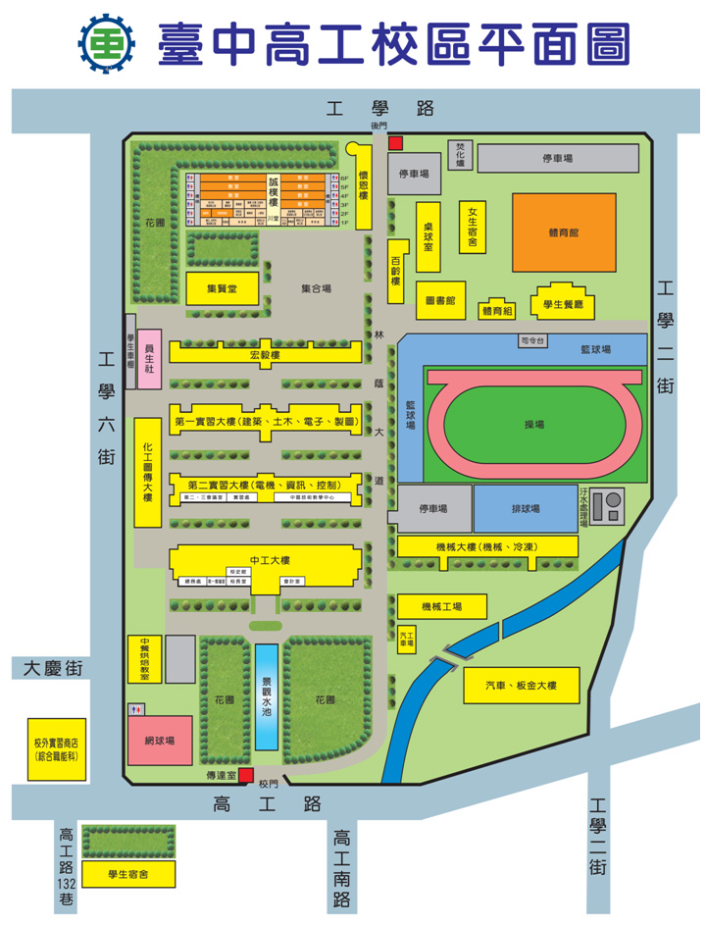
中工大樓二樓 新興科技區域推廣中心教室

